《摩托车与轻便摩托车用点火线圈技术条件》编制说明
一、工作简况
1.1 任务来源
《摩托车与轻便摩托车用点火线圈技术条件》团体标准是由中国摩托车商会批准立项。文件号中摩商通【2022】 17号，任务号为2022-4。标准编制任务由中国摩托车商会提出，力帆科技（集团）股份有限公司、重庆力华自动化有限责任公司、重庆三木华瑞机电有限公司等共同起草。
1.2 编制背景与目标
随着汽车和摩托车制造技术的不断更新和发展，电感储能式点火线圈在摩托车和轻便摩托车行业中的运用越来越广泛，技术已成熟稳定。目前市场上的摩托车和轻便摩托车用点火线圈的结构多样化，以电容式为基础，电感式为主导，新兴的笔式点火线圈已逐步在行业中试点应用。新型的笔式结构点火线圈去掉了高压线和火花塞帽，其高压输出端直接与火花塞装配，装配更简洁，性能更可靠。为满足点火线圈结构调整、优化升级及其多样化共存的现状，特申请起草《摩托车与轻便摩托车用点火线圈技术条件》，以下内容中简称“标准”。 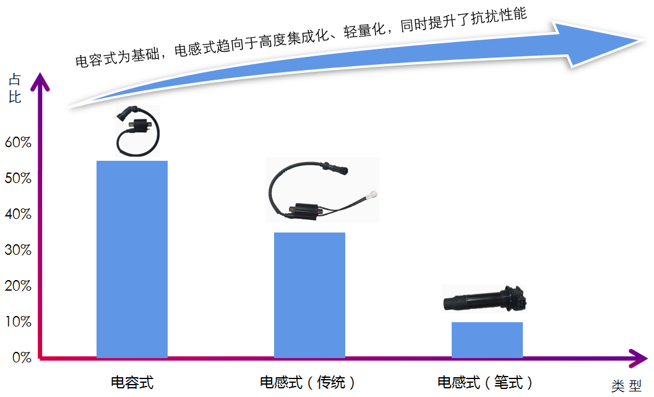
图1 各类点火线圈市场占比
1.3 主要工作过程
1.3.1 标准立项
2021年12月17日在成都召开中国摩托车商会技术专家立项评审会，对《摩托车和轻便摩托车点火线圈技术条件》团体标准进行了立项方案评审。
1.3.2 制定项目计划
为了保证《摩托车和轻便摩托车点火线圈技术条件》编制工作能按期完成，根据项目要求，编制了项目工作计划，标准的编制工作始于2022年1月，预计2022年11月提交“报批稿”，各阶段计划如下：
主要工作 | 计划完成时间 | 实际完成时间
调研期 | 2022.01-2022.02 | 2022.02.25
验证期 | 2022.03-2021.05 | 2022.05.26
完成标准“草案”编制 | 2022.06 | 2022.07.05
配套厂内征求意见，完成征求意见稿 | 2022.07 | 2022.08.05
行业内征求意见 | 2022.08 | 进行中
完成并提交“送审稿” | 2022.09 | 按计划进行
参加行业内评审 | 2022.10 | 按计划进行
提交“报批稿” | 2022.11 | 按计划进行
1.3.3 标准制定过程
2022年1月初至2022年2月底对电容式点火线圈、电感式点火线圈、笔式点火线圈的输入、输出工况进行了详细对比，对各种点火线圈的工作环境进行了调研、分析。
2022年3月初至2022年5月底对电容式点火线圈、电感式点火线圈、笔式点火线圈的输出电压、点火能量进行了多频次、多种类的抽样测试；对各类点火线圈进行了除了常规型式试验外的其它试验验证，如冰水性试验、绝缘试验、防护等级、湿热试验、耐工业溶剂试验等验证。
2022年4月14日中国摩托车商会下达了2022年第一批团体标准制定任务，明确了标准计划号，起草牵头单位，完成时间等内容。
2022年5月15日，成立了《摩托车和轻便摩托车用点火线圈技术条件》编制项目组。
2022年5月30日邀请力帆专家组、专业工程师及其配套厂家专业技术人员一起，对摩托车用点火线圈的型式试验大纲进行了讨论、确认。
2022年6月30日，项目组完成了《摩托车和轻便摩托车用点火线圈技术条件》草案。
2022年7月5日至2022年7月11日《摩托车和轻便摩托车用点火线圈技术条件》草案在力帆专家组和专业室内征求了意见，采纳了意见，并完成了修订。
2022年7月11日至2022年7月30日《摩托车和轻便摩托车用点火线圈技术条件》草案在配套厂内征求意见，完成了草案修订。
2022年8月10日，完成《摩托车和轻便摩托车用点火线圈技术条件》征求意见稿。
二、标准编制原则和主要内容
2.1 标准编制原则
编制原则是根据目前点火线圈的市场布局情况，技术现状和发展趋势，编制了《摩托车和轻便摩托车用点火线圈技术条件》。新起草的标准适用于摩托车和轻便摩托车点火系用点火线圈，新起草的标准与其他行业或领域用点火线圈标准没有冲突。
标准的技术指标充分考虑和结合产品的实际现状，从行业需求出发，既考虑标准的先进性、可操作性，又要避免不必要的成本支出。
2.2 标准概要及编制内容
2.2.1 标准概要
2.2.1.1 标准为点火线圈性能测试提供了新方法，其主要特点：备件少、操作简单、调试方便、适用范围广、成本低、效率高，见表1。充分体现了标准的先进性、可操作性和经济适用性。

表1
类 型 | 测试装置/设备 |  | 特 点 | 可测参数
电感式点火线圈 | 原测试装置 | 磁电机测试台、磁电机、ECU、线束、电喷传感器（一套）、蓄电池。见图2a) | 备件多、准备工作繁琐、操作复杂、备件专用性强、适用范围小、成本高、效率低 | 次级峰值电压 见图2 b)；  火花电压 见图2 c)；  火花电流
 | 标准用的模拟测试装置 | 断电系统（模拟驱动、模拟信号源）、可调直流电源、模拟负载，见图3a)、图3b) | 备件少、操作简单、调试方便、适用范围广、成本低、效率高 | 次级峰值电压 见图3 c)；  初级电流；  火花电压 同图2 c)；  火花电流；  齐纳放电电压 见图3 d)；  齐纳放电电流
电容式点火线圈 | 原测试装置 | 磁电机、点火控制器、蓄电池。参考图2a) | 备件相对较多、准备工作繁琐、操作复杂、备件专用性强、适用范围小、成本高、效率低 | 同上
 | 标准用的模拟测试装置 | 耐压测试仪 | 备件少、操作简单、调试方便、适用范围广、成本低、效率高
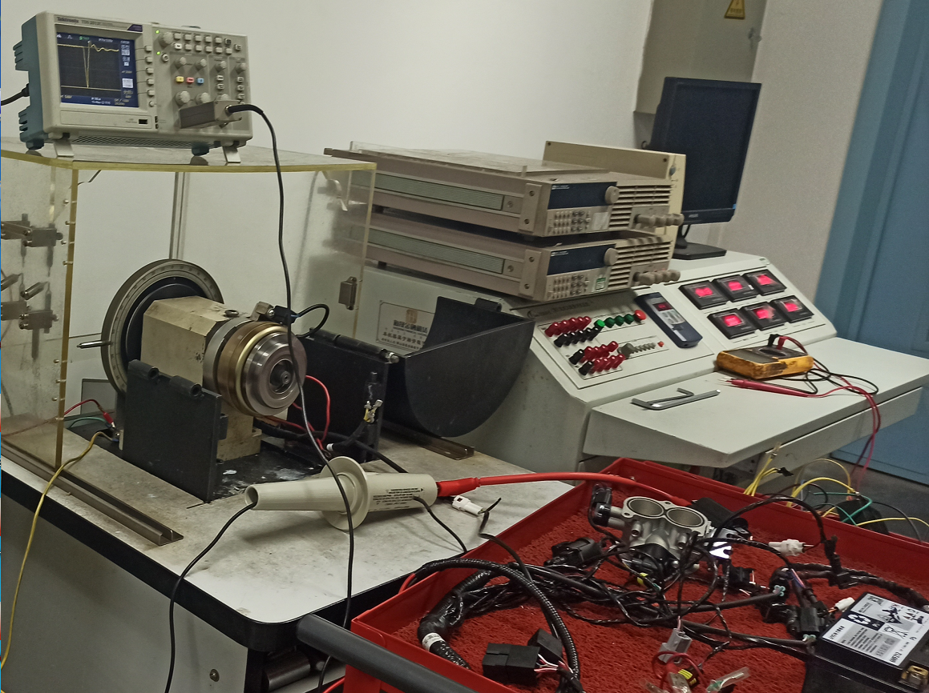
点火线圈
ECU 及 电喷套件
蓄电池
磁电机
电压探头
线束
磁电机测试台
示波器
三针放电器

图2 a) 原测试装置
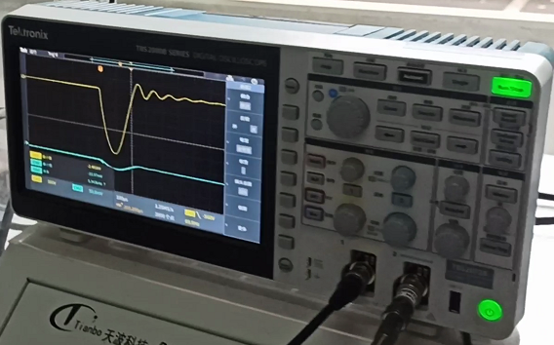
次级峰值电压

图2 b) 次级峰值电压波形图
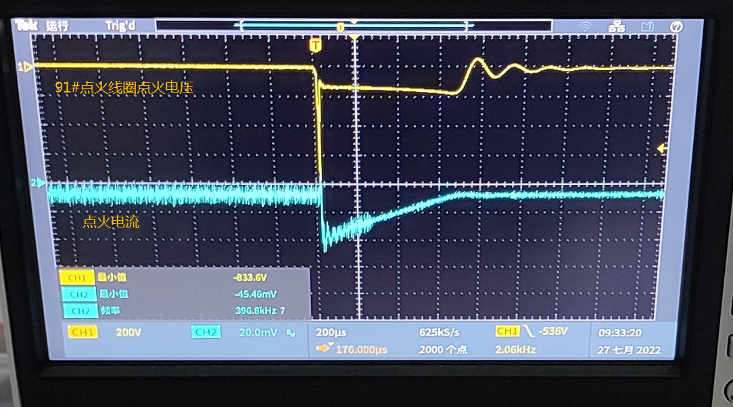
火花电流
火花电压
图2 c) 火花电压和火花电流波形
2.2.1.2 增加了一种较稳定的测算能量的方法，齐纳法测试点火线圈点火能量。即增加了齐纳放电电压、齐纳放电电流的测试，测试装置见图3 a)。特点：受环境因素影响的相对较小, 测试数据稳定、误差小，更具有适用性、参考性。
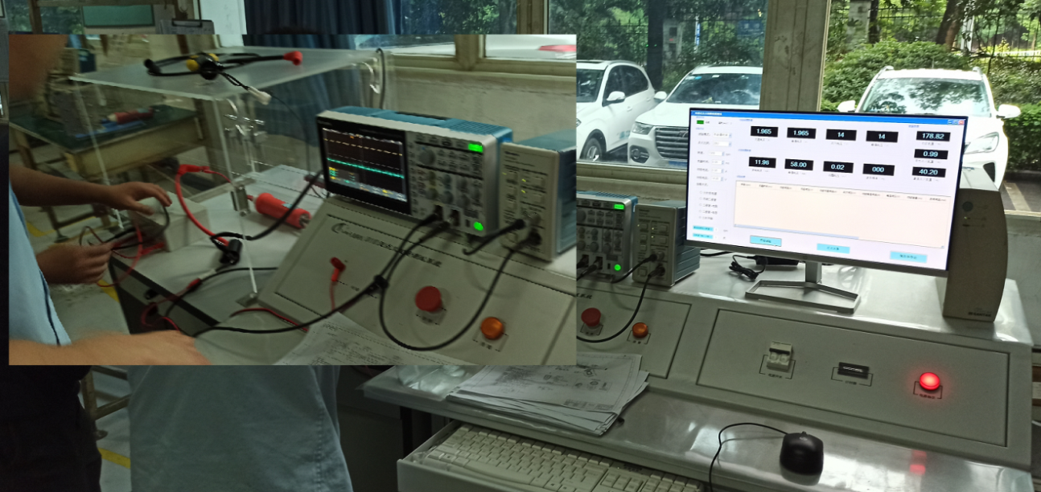
点火线圈
电流探头及适配器
点火线圈测试台（内置驱动、模拟信号）
示波器
模拟负载C1
电压探头
三针放电器
图3 a) 模拟测试装置
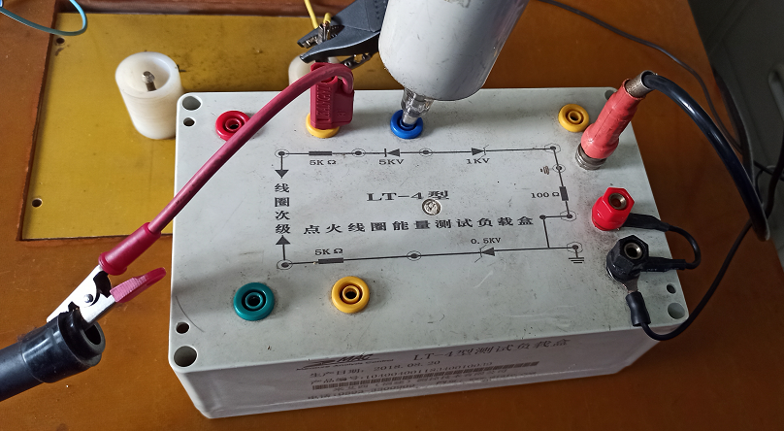
齐纳能量负载测试盒
点火线圈火花帽端
电流探头
电压探头
图3 b) 齐纳能量负载测试盒
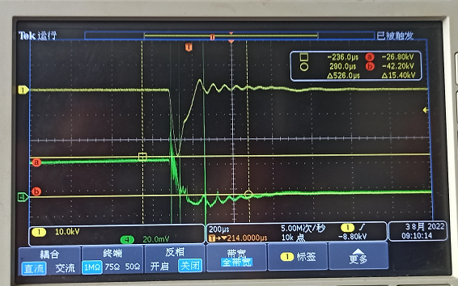
次级峰值电压
初级电流
图3 c) 次级峰值电压和初级电流
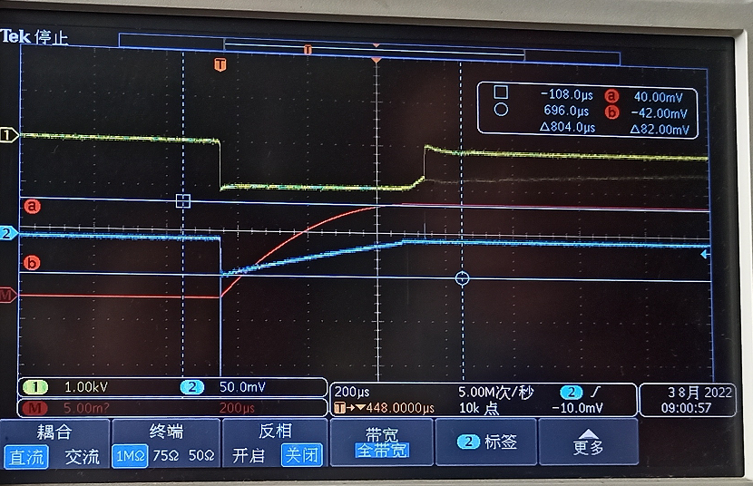
齐纳放电电流
齐纳放电电压
图3 d) 齐纳放电电压和齐纳放电电流
2.2.1.3 绝缘性能要求及其试验方法，试验装置如图4。
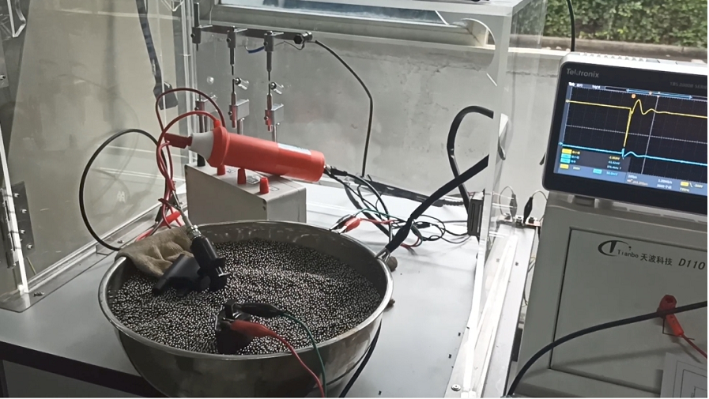
点火线圈
电源输入端
次级峰值电压
三针放电器
高压探头
R1.5mm钢球的球浴装置（接地）
图4 绝缘性能试验装置
2.2.1.4 耐冰水性、防护等级、湿热性能、耐工业溶剂性能和试验验证方法，亦为标准特有内容。
2.2.2 标准编制的内容
2.2.2.1 术语和定义的编制
标准参照QC/T 16-2016 《汽车用点火线圈》的术语和定义，增加了电容储能式点火线圈、电感储能式点火线圈、笔式点火线圈、次级电阻、初级电感、次级峰值电压、火花电压、火花电流、火花持续时间、火花能量、齐纳放电电压等7个术语和定义。
2.2.2.2 要求的编制
2.2.2.2.1 标准中4.1条 一般要求：主要参照QC/T 16-2016 《汽车用点火线圈》的内容，在4.1.2条中增加了橡胶件、电镀层或涂层、端子、接插件/连接器等外观要求。增加了4.1.3条“点火线圈禁用物质要求”。
2.2.2.2.2 标准中4.2条 工作环境要求 经确查QC/T 16-2016《汽车用点火线圈》中无工作环境要求，故结合摩托车行业点火线圈使用材料和试验样品检测情况，增加了4.2.1条“储存环境温度”；4.2.2条“工作环境温度”；4.2.3条“工作电压范围”；4.2.4条“相对湿度”；4.2.5条“大气压力”等要求。
（说明：该标准的4.2条内容与JB/T 9865-2021《磁电机用点火线圈》的3.2条，工作环境内容不冲突，在JB/T 9865基础上增加了4.2.1条，4.2.2条,4.2.3条。）
2.2.2.2.3 标准中4.3条 基本性能 经确认初级/次级电阻，初级/次级电感为点火线圈的重要参数，制造厂家的图纸和技术文件中均对点火线圈的初级/次级电阻，初级/次级电感，做了明确要求，在过程控制和成品检测过程中，均对初级/次级电阻、初级/次级电感做了检测，只是不同点火线圈其取值范围不同。故有必要根据供需双方需求提供此参数，为供需双方锁定状态提供保障。
2.2.2.2.4 标准中4.4.1条 电容式点火线圈的次级峰值电压 在JB/T9865-2021《磁电机用点火线圈》3.5.1条基础上，增加了负载25 PF时的峰值电压要求，其中，25PF的电容选型来源于GB/T 26673-2011《道路车辆 点火系统电气特性试验方法》 中3.8.2条：“单头点火线圈直接点火系统为25 pF～30 pF”。 该标准中4.4.2条同上，新增带负载能力要求。 新增4.4.3条电感储能式点火线圈的断电电流和初级充电时间 要求。
2.2.2.2.5 标准中4.5条 放电能量 要求参考JB/T 5140-2021《磁电机 第2部分：技术条件》编制而成，以电容式和电感式进行分类管理。
2.2.2.2.6 标准中4.6.1条 开路性能 常温条件的 内容参考 JB/T9865-2021 《磁电机用点火线圈》，增加了“电压波形稳定、无畸变”要求。新增4.6.2高温条件的开路性能 。
2.2.2.2.7 标准中 新增了4.7条 绝缘性能 此绝缘监测方法在汽车行业已普遍使用。此方法主要检测，主要模拟点火线圈安装在车架或发动机壳体上时，点火线圈高压输出上，各连接部位的连接是否可靠、有效，绝缘性能是否满足要求。
2.2.2.2.8 标准中 4.8条 与4.9条 要求“在2min内完成测试”；4.8条、4.9条、4.10条“允许次级峰值电压和放电能量性能衰减不超过10%。” 此条数据是通过多次试验，根据实际测试过程和测试数据，归纳、总结数据得出的结论。
2.2.2.2.9 标准中 4.11条 耐冰水性能 此条已纳入部分厂家常规检测要求，相对防水性能更严苛，综合检测点火线圈本体的密封性和抗温度冲击性。
2.2.2.2.10 标准中4.12条 耐湿热性能 内容参考JB/T9865-2021 《磁电机用点火线圈》编制；
2.2.2.2.11 标准中 4.13条 防护等级 根据收集到的点火线圈市场故障现象，为保证点火线圈在整车涉水或遇雨天时，能正常工作，模拟异常发生场景，制定出此要求。
2.2.2.2.12 标准中 4.14条 略 参考JB/T9865-2021 《磁电机用点火线圈》编制。
2.2.2.2.13 标准中 4.15条 跌落性能 参考QC/T 413-2002 《汽车电气设备基本技术条件》 特定要求“允许外壳有微小破损，无隐形损坏，功能正常”。
2.2.2.2.14 标准中 4.16条 略 参考JB/T9865-2021 《磁电机用点火线圈》编制。
2.2.2.2.15 标准中 4.17条 电磁兼容性 参考 GB 34660-2017 《道路车辆 电磁兼容性要求和试验方法》。
2.2.2.2.16 标准中 4.18条 和 4.19条 参考QC/T 413-2002 《汽车电气设备基本技术条件》。
2.2.2.2.17 标中 4.20条 强化耐久性能 要求“点火线圈经强化耐久性能试验后，其外壳和环氧树脂应无裂纹，允许其次级峰值电压变化不超过10%。”
2.2.2.3 试验方法的编制
2.2.2.3.1 标准中 5.1条 参考QC/T 16-2016《汽车用点火线圈》。
2.2.2.3.2 标准中 5.2条 参考GB/T 26673-2011《道路车辆 点火系统电气特性试验方法》。
2.2.2.3.3 标准中 5.3条 参考QC/T 16-2016和GB/T 26673-2011《道路车辆 点火系统电气特性试验方法》编制。
2.2.2.3.4 标准中 5.4条 次级峰值电压，增加“点火线圈测试电路”，增加检测步骤及方法，增加次级峰值电压/断电电流波形示例。
2.2.2.3.5 标准中 5.5条 点火线圈放电能量测算，增加“点火线圈测试电路”，增加了火花电压、火花电流、火花持续时间的检测方法，及其波形示例。增加了三针放电器测试时的火花能量测算方法。增加了齐纳放电电压、齐纳放电电流、齐纳放电持续时间的检测方法，及其波形示例。增加了齐纳法测试时的火花能量测算方法。
2.2.2.3.6 标准中 5.6条 开路试验 增加了“80 ℃±2 ℃”高温环境的开路测试方法。
2.2.2.3.7 标准中 5.7条 绝缘试验 增加了“R1.5mm钢球的球浴装置”，主要检查点火线圈与高压线间及高压线上各连接部位的绝缘是否可靠。
2.2.2.3.8 标准中 5.8条 低温试验 按 “GB/T 2423.1-2008《电工电子产品环境试验 第2部分：试验方法 试验A：低温》中试验Ad的规定进行试验”。
2.2.2.3.9 标准中 5.9条 高温试验按“GB/T 2423.2-2008 《电工电子产品环境试验 第2部分：试验方法 试验B：高温》中试验Bd的规定进行试验”。
2.2.2.3.10 标准中 5.10条 温度冲击试验按“GB/T 2423.22-2012《环境试验 第2部分：试验方法 试验N：温度变化》 中试验Nc的规定进行试验”。
2.2.2.3.11 标准中 5.11条 冰水试验 “点火线圈在非工作状态下，放置于80 ℃±2 ℃的高温箱中，保持1h后取出，立即放置于0 ℃冰水中，浸泡1h后取出，此过程为一个循环，连续10个循环”。
2.2.2.3.12 标准中 5.12条 湿热试验 参考JB/T9865-2021 《磁电机用点火线圈》编制。
2.2.2.3.13 标准中 5.13条 防护等级试验 按GB/T 4208《外壳防护等级（IP代码）》中的规定进行试验。
2.2.2.3.14 标准中 5.14条 振动试验按GB/T 2423.10《环境试验 第2部分：试验方法试验Fe和导则 振动（正弦）》的规定进行试验。
2.2.2.3.15 标准中 5.15条 跌落试验 按GB/T 2423.7《环境试验 第2部分:试验方法 试验Ec:粗率操作造成的冲击》的规定进行试验。
2.2.2.3.16 标准中 5.16条 初级导线与高压线的拉脱力试验 “拉力试验机检测，在点火线圈初级导线连接处两端和高压线的连接处两端，分别施加30 N和120 N静拉力，试验样件夹具应匀速运动，当拉力达到设定值时保持1min以上。”由实际检测方法和测试数据总结评价得出。
2.2.2.3.17 标准中 5.17条 电磁兼容试验 按GB 34660-2017《道路车辆 电磁兼容性要求和试验方法》中的规定进行试验。
2.2.2.3.18 标准中 5.18条 盐雾试验 按GB/T 2423.18-2021 《环境试验 第2部分：试验方法 试验Kb：盐雾，交变（氯化钠溶液）》中试验方法2的规定进行1个循环试验。
2.2.2.3.19 标准中 5.19条 工业溶剂试验 “点火线圈在非工作状态下，将机油、汽油、冷却液、清洁剂等溶剂均匀涂在点火线圈本体表面，常温下，放置24 h后检测”为制造厂家执行的检验方法，已纳形式试验检验。
2.2.2.3.20 标准中 5.20条 强化耐久试验 参考JB/T9865-2021 《磁电机用点火线圈》编制。
三、标准中涉及专利的情况，对于涉及专利的标准项目，应提供全部专利所有权人的专利许可声明和专利披露声明
标准的发布机构不承担识别专利的责任。
四、预期达到的社会效益、对产业发展的作用等情况
标准的实施将大大支持摩托车点火线圈新产品、新技术的发展，提升点火线圈的技术水平，促进行业技术进步。
五、采用国际标准和国外先进标准情况，与国际、国外同类标准水平的对比情况，国内外关键指标对比分析或与测试的国外样品、样机的相关数据对比情况
标准的编制以QC/T 16-2016《汽车用点火线圈》为基础，同时参照GB/T 26673-2011《道路车辆 点火系统电气特性试验方法》为主要采用依据。对采标中的部分参数据根据JB/T9865-2021 《磁电机用点火线圈》和国内现状做适当修改。
六、在标准体系中的位置，与现行相关法律、法规、规章及标准，特别是强制性标准的协调性；
标准与行业用其他点火线圈标准无冲突，补充了摩托车行业无点火线圈专用标准的空缺，使摩托车电器件的标准体系更完善。
七、重大分歧意见的处理经过和依据
无。
八、标准性质的建议说明
建议标准作为推荐性标准实施。
九、贯彻标准的要求和措施建议（包括组织措施、技术措施、过渡办法、实施日期等）；
建议发布后立即执行新标准。
十、其他应予说明的事项 无
标准编制项目组
2022年8月

